智能纪要：22.如何读懂霍兰德报告 2026年1月22日
会议主题：22.如何读懂霍兰德报告
上传时间：1月22号（周四） 22:00 （GMT+08）

智能纪要由 AI 生成，可能不准确，请谨慎甄别后使用

总结
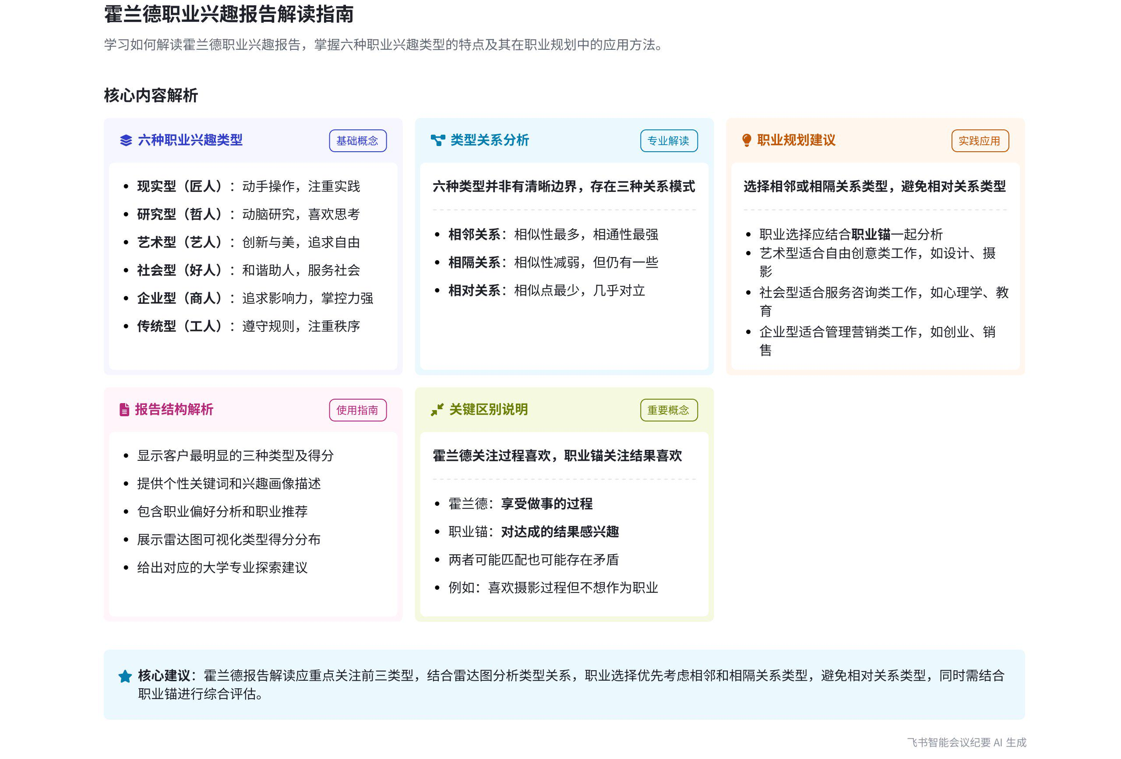
本次会议说话人 1 围绕霍兰德职业兴趣报告解读展开，介绍报告中职业兴趣分类、类型特点、解读方法及职业规划建议等内容，内容如下：
- 霍兰德职业兴趣报告基础信息
- 报告前置知识
- 职业兴趣概念：说话人 1 提到在测评报告开始前会说明职业兴趣定义及对人的影响，还指出中高级课程中的 theory 理论将兴趣分为对结果和过程的兴趣，霍兰德更多指对过程的喜欢。
- 评估工具背景：该评估工具由美国职业指导专家霍兰德命名，将职业兴趣分为研究型、艺术型、社会型、企业型、传统型和现实型六个维度，与职业锚评估类似，均由美国生涯专家得出。
- 职业兴趣类型记忆法  - 六类人物代称：为帮助记忆，将艺术型称为艺人，社会型称为好人，企业型称为商人，传统型称为工人，研究型称为哲人，现实型称为匠人。  - 类型特点对应：艺人代表创新与美；好人体现和谐助人、奉献社会；商人追求影响力和掌控力；工人遵守规则秩序；哲人喜欢动脑研究；匠人注重动手操作。 | 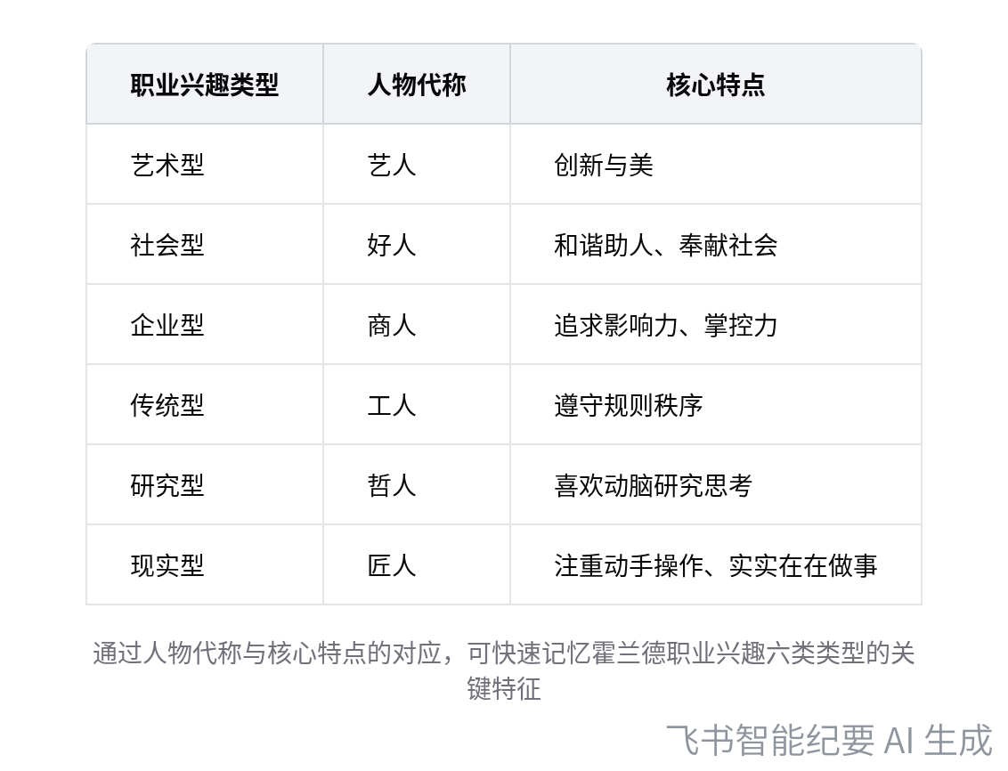  霍兰德职业兴趣类型记忆表
- 报告内容解读
- 客户类型显示
- 主要类型呈现：报告根据客户情况显示其类型，如案例中客户最明显的类型为艺术型、社会型和企业型，同时给出对应代码和得分。
- 个性关键词：根据最高类型（如艺术型）给出个性关键词，描述其特点，如艺术型的人有创造力、不墨守成规，并对其兴趣画像、职业偏好及对应的大学专业探索进行简单描述。
- 职业倾向偏好分析
- 雷达图解读：报告中有雷达图展示各项得分，说话人 1 结合雷达图讲解相邻、相隔和相对关系。以传统型（常规型）为例，它与企业型都重视权力和地位；研究型和实用型（实际型）都不太喜欢与人接触，而社会型则喜欢与人接触。
- 职业选择建议：做职业规划时，若仅依据霍兰德报告，建议选择相隔或相邻关系的职业类型，避免选择相对关系的类型，否则可能出现问题。
- 职业推荐参考
- 类型对应职业：报告后续给出职业偏好，如艺术型适合的职业，还提供一幅图帮助了解不同类型适合的职业方向，如艺术类、与社会型相关的心理学或服务咨询类等。
- 记忆辅助作用：这幅图可留存，帮助快速确定职业推荐方向。
[该类型的内容暂不支持下载]

智能章节
00:06 霍兰德职业兴趣报告解读及相关理论介绍
本章节主要介绍霍兰德职业兴趣报告解读相关内容。在测评报告开始前会说明职业兴趣定义及影响，霍兰德将职业兴趣分为六类。还提及中高级课程里 theory 理论中兴趣分对结果和过程的喜欢，霍兰德侧重过程，职业锚侧重结果，两者可能矛盾或匹配。最后建议按报告整体框架简单解读，会稍作讲解类型间关系供了解。
02:56 霍兰德职业评估工具维度及与职业锚对比
本章节介绍了霍兰德评估工具，它由美国职业指导专家霍兰德以自己名字命名，将职业兴趣分为研究型、艺术型、社会型、企业型、传统型和现实型六个维度。该理论或评估工具与职业锚类似，职业锚也是由美国生涯专家得出。
03:38 客户类型介绍及以人物记忆类型的方法
本章节介绍客户类型相关内容。根据客户情况会显示其所属类型，有艺术型、社会型、企业型等六种，给出英文缩写代码。为便于记忆，将艺术型称为艺人，社会型叫好人，企业型叫商人，传统型叫工人，研究型叫哲人，现实型叫匠人，并说明了每种类型对应的特点。
06:41 艺术型个性关键词及职业专业相关介绍
本章节主要介绍下一页将提及的“个性”关键词，该关键词源自艺术型这一最高类型。提到艺术型的人具有创造力、不墨守成规，简单描述了其兴趣画像，还给出艺术型人的职业偏好，做了一些职业推荐，并涉及对应大学专业探索，因内容较多未一一详述。
07:29 介绍报告对六类型排序及艺术型特征与得分情况
本章节介绍后续报告内容，会针对六个类型的排序，先简要说明艺术型人的个性特征、大概描述及指标得分情况。报告框架统一，后续都会如此介绍，且会给出前三类最高的指标得分，但后面几类不会给出指标得分情况。
08:15 霍兰德职业倾向雷达图解读与职业规划建议
本章节围绕职业倾向偏好分析的雷达图展开讲解，介绍了相邻、相隔、相对关系。以常规型等为例说明不同类型间的相通与差异，如传统型和企业型都重视权力地位等。做职业规划时，建议选相隔或相邻关系类型，避免选相对关系类型。若觉得记忆有难度，讲解时可避开相关内容。
13:17 雷达图得分及艺术型职业偏好阐述
本章节说话人1表示接下来继续往下看，提到有一幅雷达图，该图展示各项得分情况，能帮助大家进一步认知。此外，还会给出职业偏好，对艺术型的人喜欢的职业类型进行阐述，不过说话人未完整表达后面内容。
14:00 报告分享：职业推荐图助力记忆与选择
本章节说话人1指出案例中可能伴随两到三个相关情况，为助大家更好记忆，展示了一幅图。这幅图能帮助大家了解职业推荐方向，如艺术类相关职业，与社会型人相关的心理学、服务咨询类等，建议大家留存此图，以便快速知晓更合适的推荐类型，最后提及这是关于报告的分享。
[该类型的内容暂不支持下载]

关键决策
本次会议为分享类会议，无关键决策。会议关键内容总结如下：
- 霍兰德职业兴趣报告介绍：介绍了霍兰德职业兴趣报告的基本内容，包括职业兴趣的定义、霍兰德将职业兴趣分为六类，以及与职业锚评估的区别。
- 职业兴趣类型记忆方法：用六个人的方式帮助记忆六种职业兴趣类型，如艺术型叫艺人、社会型叫好人等，并阐述了每种类型的特点。
- 职业规划建议：结合雷达图讲解了六种类型之间的相邻、相隔、相对关系，建议做职业规划时选择相隔或相邻关系的类型，避免选择相对关系的类型。
- 职业推荐参考：展示雷达图和相关图片，帮助了解不同类型适合的职业，如艺术型、社会型对应的职业方向。
[该类型的内容暂不支持下载]

金句时刻
「霍兰德更多指的是享受做事的过程，而职业锚更多是对结果的评估。」
—— 说话人 1，清晰地阐述了霍兰德职业兴趣评估与职业锚评估的核心区别，有助于参会者快速理解两种评估方式的侧重点。

「社会型的人和谐助人，想要为社会做一些奉献。」
—— 说话人 1，简洁地概括了社会型职业兴趣人群的特点，让参会者能快速把握该类型人群的核心特质。

「做职业规划时，若仅依据霍兰德报告，应选择相隔或相邻关系的职业类型，避免选择相对关系的，否则可能会遇到问题。」
—— 说话人 1，给出了基于霍兰德报告进行职业规划的重要建议，具有很强的实践指导意义。
[该类型的内容暂不支持下载]

相关链接
- 妙记：22.如何读懂霍兰德报告
- 文字记录
- 22.如何读懂霍兰德报告 2026年1月22日

